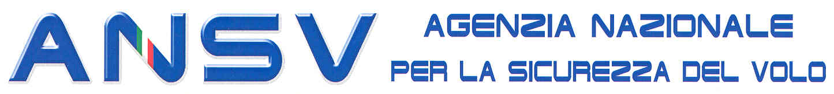

COMUNICATO STAMPA

Penetrazioni non autorizzate negli spazi aerei controllati (UPA): l’ANSV concede il patrocino ad una iniziativa dell’ANACNA per sensibilizzare, a fini di prevenzione, gli operatori aeronautici

L’Agenzia nazionale per la sicurezza del volo (ANSV) ha ricevuto oggi in visita una delegazione dell’Associazione nazionale assistenti e controllori della navigazione aerea (ANACNA), composta dal Segretario generale nazionale Felice de Lucia, e dal consigliere Benedetto Santagati.
La delegazione è stata accolta dal Presidente dell’ANSV Bruno Franchi.

L’incontro, svoltosi in un clima cordiale e costruttivo, ha preso in esame alcune problematiche relative alla sicurezza del volo di comune interesse, tra cui, in particolare, quella delle UPA (Unauthorized Penetration of Airspace), cioè delle penetrazioni non autorizzate negli spazi aerei controllati.
Proprio per contenere il più possibile la problematica delle UPA, l’ANSV, nel 2013, aveva emanato ben sette raccomandazioni di sicurezza. Si tratta infatti di una criticità particolarmente significativa, per mitigare la quale è necessario coinvolgere tutti gli operatori del comparto aeronautico (in particolare i piloti dell’aviazione turistico-sportiva e del volo da diporto o sportivo) attraverso una capillare attività di sensibilizzazione. In tale contesto, l’ANSV ha ritenuto opportuno patrocinare, condividendone pienamente lo spirito, il documento predisposto dall’ANACNA, dal titolo “#AvoidingUPA”, il cui obiettivo è di contribuire ad una maggiore consapevolezza attiva di tutti i soggetti che interagiscano nello spazio aereo, sia fornendo informazioni generali sulla classificazione e sulla struttura dello spazio aereo italiano, nonché sui principali fattori contributivi del fenomeno, sia suggerendo le azioni da intraprendere nel caso di UPA.
Proprio per favorire l’attività di prevenzione delle UPA, il documento dell’ANACNA sarà prossimamente pubblicato, oltre che nel sito web di quest’ultima (www.anacna.it), anche nel sito web dell’ANSV (www.ansv.it), nella cartella “Documenti”.

La predetta iniziativa rafforza, fermi restando i rispettivi ruoli, il positivo rapporto di collaborazione in essere tra ANSV ed ANACNA, che ha come fine ultimo il miglioramento della sicurezza del volo e quindi la tutela della pubblica incolumità.
Roma, 10 giugno 2015

